Město Bučovice
Příloha č. 1 k obecně závazné vyhlášce města Bučovice o užívání plakátovacích ploch v majetku města Bučovice
Mapová příloha – umístění vyhrazených plakátovacích ploch

Plochy v k. ú. Bučovice
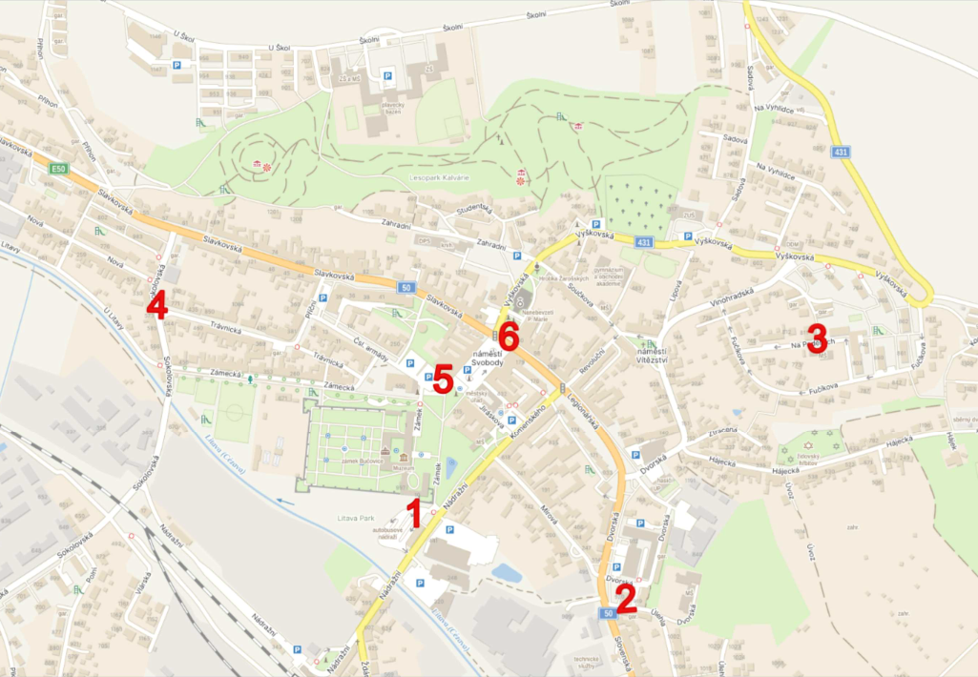

Plochy v k. ú. Černčín
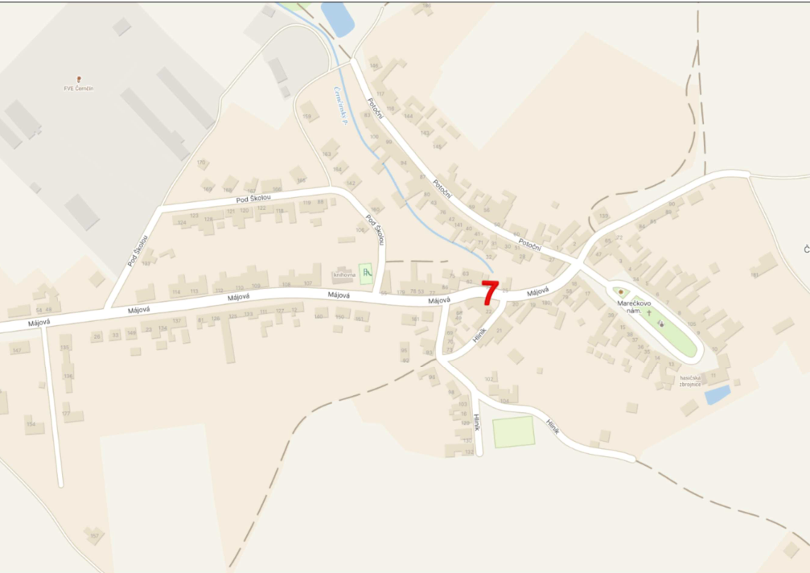

Plochy v k. ú. Marefy
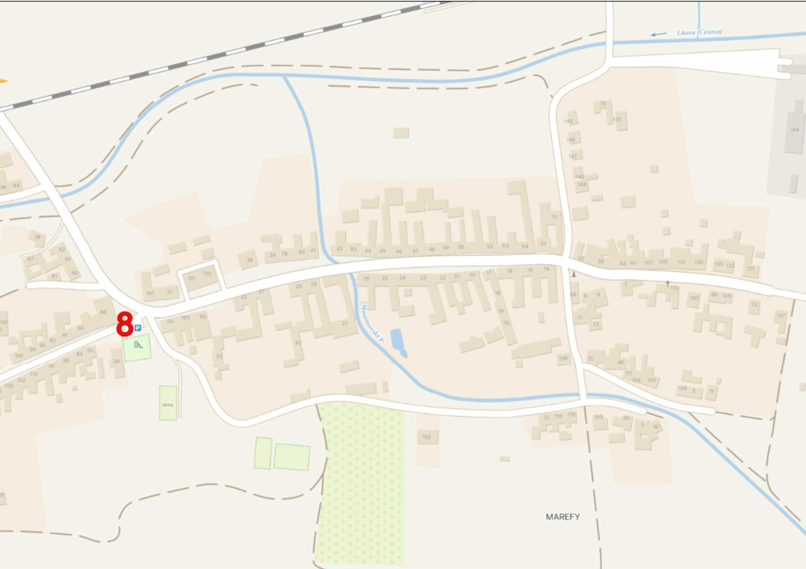
Plochy v k. ú. Kloboučky
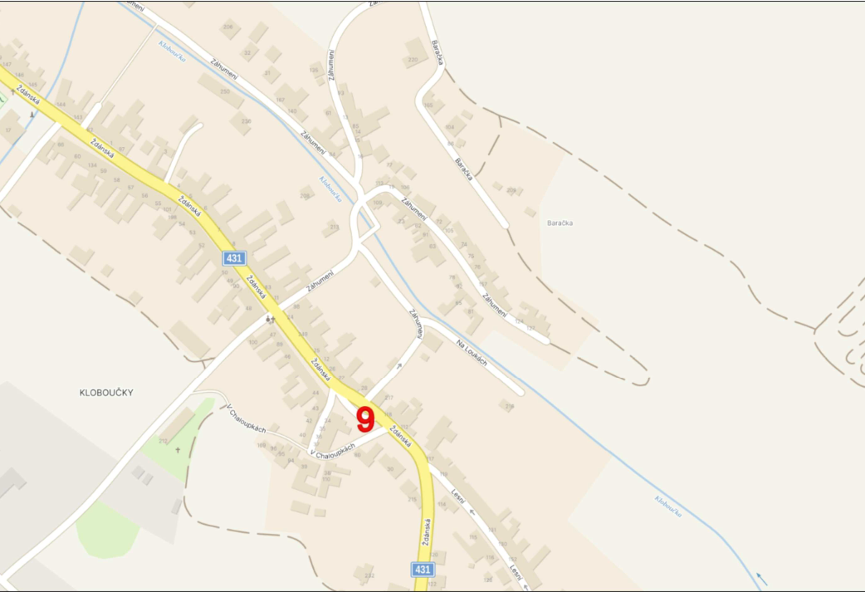

Plochy v k. ú. Vícemilice
